Réalisation d’un objet technique
UN OBJET ROULANT

Les étapes à suivre avant de finaliser l’objet :
- J’observe les différentes parties de l’objet.
- Dans mon cahier du jour : Je liste le matériel nécessaire.
- Je lis attentivement le document « Savoir lire et écrire une fiche de fabrication ».
- En m’aidant du document lu, je rédige une fiche de fabrication dans mon cahier du jour.
- Je réalise un prototype et je le teste.
- Je rectifie les éventuelles erreurs.
- Je réalise l’objet définitif et je le décore.
- J’envoie la photographie de mon objet par mail à la maîtresse et je pense à le rapporter en classe à la fin du confinement !!!
 | 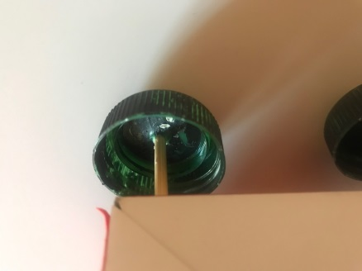
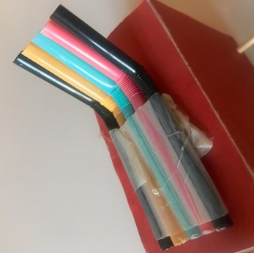 | 